Archivní číslo vzorku
Odběrové číslo vzorku | V1
Pořadové číslo karty vzorku v databázi | 513
Místo | Dobranov
Objekt | Polychromovaná socha sv. J. Nepomuckého
Místo odběru popis | V lednu roku 2007 odebral zadavatel z polychromované sochy sv. Jana Nepomuského 10 vzorků barevných úprav, ze kterých připravil příčné řezy zalitím do dentální akrylátové pryskyřice Spofakryl (Derent, a.s.). Cílem průzkumu bylo zdokumentovat nejstarší dochovanou barevnost u vzorků, určit, zda bylo původní barevné pojednání sochy polychromní či monochromní.
Místo odběru foto
Typ díla | socha
Typ podložky (v případě vzorků povrchových úprav / barevných vrstev)
Datace objektu
Zpracovatel analýzy | Tišlová Renata, Bayer Karol
Datum zpracování zprávy k analýze | 10. 6. 2007
Číslo příslušné zprávy v databázi zpráv | 2007_20

Výsledky analýzy
vzorek V1: rukáv, modrá s bílou na povrchu

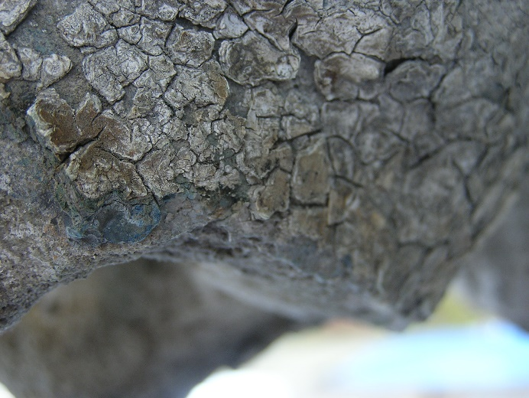  vzorek V1: detail místa odběru | vzorek V1: 100x zvětšeno
Popis vrstev:
- růžová; nesouvislá vrstva
- černá; nečistoty nebo zbytky lakové vrstvy
- šedo-okrová; dvě vrstvy zrnitého charakteru, v UV světle žluto-zelená fluorescence
- žlutá; nesouvislá vrstva (jemnozrnný nátěr)
5,6 růžová; 5 – sv. růžová; 6 – tenká tmavě růžová
7 hnědá; vrstva laku
8 hnědo-červená;
9 růžová; tři vrstvy zrnitého charakteru, v UV světle žlutá fluorescence
10 hnědá; tenká vrstva (lak?)
11 bílá-sv.šedá; hrubá vrstva s částicemi jemnozrnného modrého pigmentu
13 sv. šedá; tenká vrstva na povrchu (lak?)

U vzorku S1 byly identifikovány celkem 4 fáze. Nejstarší dochovaná vrstva je růžová, na které se nachází vrstvička nečistot, popř. tenká vrstva ztmavlého laku. Vrstva je dochována pouze ve fragmentech, chybí podklad. Z těchto důvodů nelze tuto vrstvu jednoznačně časově zařadit.

V dalších dvou fázích byla respektována původní barevná růžová úprava, povrch byl pokaždé povrchově upraven vrstvou laku. Poslední dochovaná barevná vrstva je sv. šedá.

Souhrn:

K průzkumu bylo předáno zadavatelem celkem 10 vzorků povrchových barevných úprav odebraných ze sochy sv. Jana Nepomuckého v Dobranově. Vzorky byly zadavatelem připraveny ve formě nábrusů. Bohužel, jejich kvalita byla velmi špatná a u vzorků chyběl přesný popis vzorků i popis situace přímo na objektu.
Cílem průzkumu bylo provést dokumentaci dochovaných barevných vrstev, z něhož by vyplynuly informace o původním vzhledu sochy.

Po provedeném průzkumu bylo zjištěno, že prakticky každý z odebraných vzorků se vyznačuje jinou výstavbou barevných vrstev a není tudíž možné vyslovit jednoznačný závěr o původním vzhledu sochy. Stručné vyhodnocení a popis byl proveden individuálně k jednotlivým vzorkům.

Fotodokumentace analýzy

